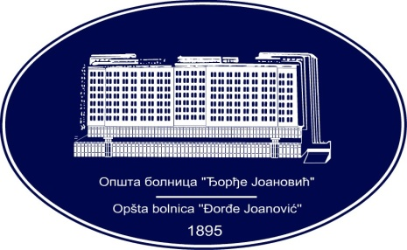 | REPUBLIKA SRBIJA - AP VOJVODINA  OPŠTA BOLNICA “Đorđe Joanović”  Zrenjanin, ul. Dr Vase Savića br. 5  Tel: (023) 536-930; centrala 513-200; lokal 3204  Fax: (023) 564-104  PIB 105539565 matični broj: 08887535  Žiro račun kod Uprave za javna plaćanja 840-17661-10  E-mail: bolnicazr@ptt.rs www.bolnica.org.rs
Zrenjanin: 26.02.2018.
Del. broj: 13 – 284
OBAVEŠTENJE
O ZAKLJUČENOM UGOVORU

1.Naručilac: OPŠTA BOLNICA “Đorđe Joanović” Zrenjanin, dr Vase Savića broj 5, Zrenjanin
www.bolnica.org.rs

2. Redni broj nabavke: JN 46/2017 (Otvoreni postupak)

3. Predmet javne nabavke: Dobra – MLEKO I MLEČNI PROIZVODI

- Naziv i oznaka iz opšteg rečnika nabavke:
- mleko pasterizovano 15511100
- pavlaka 15512000
- sirevi 15540000
- jogurt 15551300

4. Kriterijum za dodelu ugovora: Najniža ponuđena cena
5. Datum donošenja Odluke o dodeli ugovora: 02.02.2018.god.
6. Datum zaključenja ugovora: 12.02.2018. god.
7. Period važenja ugovora: godinu dana
Osnovni podaci o dobavljaču:
»MLEKOPRODUKT« D.O.O. – Zrenjanin, Temišvarski drum 24, koga zastupa direktor Andrej Beslać

Šifra delatnosti: 15510
Matični broj: 08000328
PIB broj: 101169868
Tekući račun: 330-17001361-61 Credit Agricole
Tel/fax: 023/547-115

Ugovorena vrednost: 5.594.933,20 dinara bez PDV, odnosno 6.255.614,40 dinara sa PDV.

Kriterijum za dodelu ugovora: Najniža ponuđena cena

Broj primljenih ponuda: 1

Najviša i najniža ponuđena cena:
najviša ponuđena cena: 5.594.933,20 dinara bez PDV, odnosno 6.255.614,40 dinara sa PDV.
najniža ponuđena cena: 5.594.933,20 dinara bez PDV, odnosno 6.255.614,40 dinara sa PDV.

Najviša i najniža ponuđena cena kod prihvatljivih ponuda:
najviša ponuđena cena: 5.594.933,20 dinara bez PDV, odnosno 6.255.614,40 dinara sa PDV.
najniža ponuđena cena: 5.594.933,20 dinara bez PDV, odnosno 6.255.614,40 dinara sa PDV.

Komisija za JN 46/2017

